Sugerencias:Ejercicio Full Stack Developer

Resumen

Se solicita al candidato que realice la solucion backend y frontend de una aplicacion e-commerce para poder vender productos de un rubro a eleccion.

User Story

1. Stack a Utilizar

* La aplicacion de Front-End debera realizarse utilizando React y solo es necesario una aplicacion web
* La Aplicacion de Back-End debera ser una API RESTFull realizada con Nodejs
* No es Necesario que se realice el hosteo de la aplicacion en ninguna plataforma. Sin embargo, debe estar en condiciones de poder correr localmente
* Se solicita que, la administracion de los productos de la plataforma, se puedan gestionar utilizando una Base de Datos (Queda a cargo del candidato elegir que base de datos prefiere).

1. Recursos a Administrar

* La aplicacion debera administrar los siguientes recursos
  + Productos : Los productos a la venta de la plataforma e-commerce
  + Usuarios: Clientes habilitados para utilizar la aplicacion
* La informacion basica de un producto deberá la siguiente:
  + Nombre
  + Descripcion
  + Categoria
  + Precio
* La informacion basica de un usuario debera ser la siguiente:
  + Nombre
  + Apellido
  + Edad
  + Identificador (DNI, Pasaporte, etc)
  + Email
  + Direccion de entrega
  + Contraseña (Debe estar encriptada)

1. Funcionalidades de la aplicacion

La aplicacion permite mostrar los productos y sus detalles mas alla de si el usuario esta logueado o no.

La aplicacion tendra una pagina de registro/login de los usuarios

La aplicacion tendra una vista especial para aquellos usuarios con perfil de administrador. En dicha vista el usuario es capaz de poder crear/borrar/actualizar los productos.

La aplicacion le permite a los usuarios con perfil de administrador agregar/eliminar fotos a los distintos productos

La aplicacion le ofrece a los usuarios logueados una pagina/modal para actualizar su informacion personal (lo unico que no puede actualizarse es el usuario y el perfil de administrador).

La Aplicacion permite seleccionar un producto y observar su detalle, precio y fotos disponibles

La aplicacion debera tener las validaciones correspondientes en el formulario de registro de usuarios. (Ej. que en el campo email se ingrese un email con formato valido)

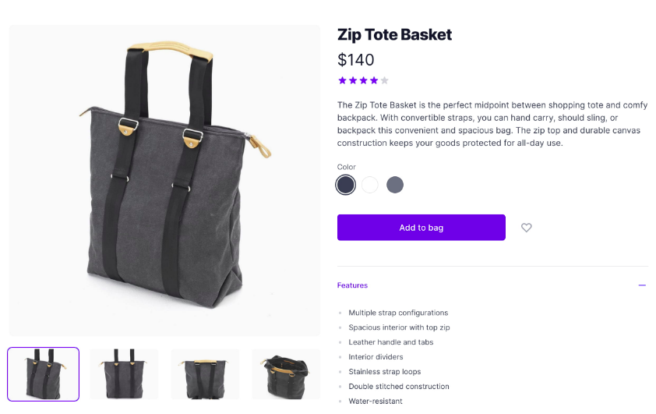

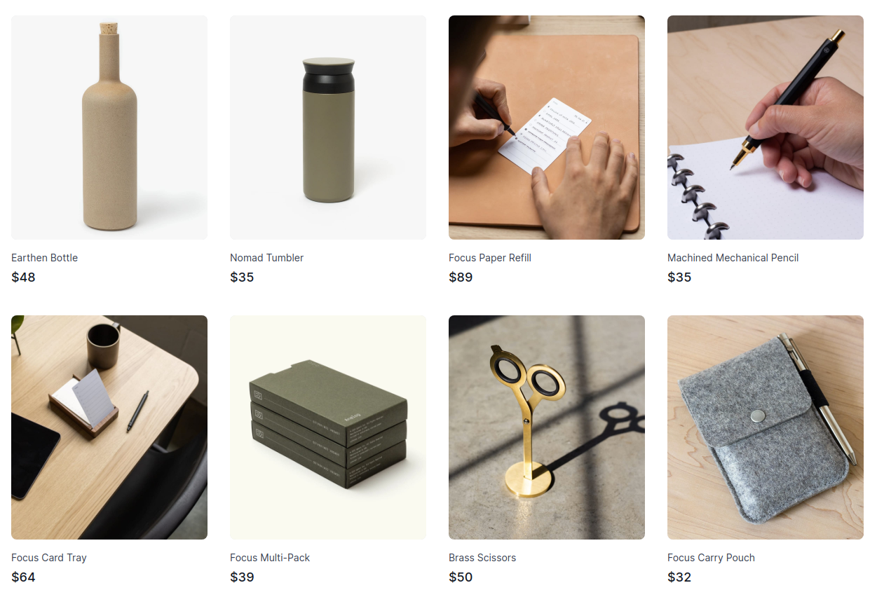

Bonus Track:

* Persistir el logueo del usuario
* Utilizar Typescript en el desarrollo de la aplicacion back-end
* Hostear las aplicaciones en una plataforma gratuita (Heroku, Github Pages, Glitch, etc)
* Realizar el sistema de login con alguna estrategia de Oauth2 (Login con Facebook, Google account, etc)
* Realizar commits por funcionalidades
* Implementar herramientas Lint + Prettier
* Implementar servidor backend/frontend utilizando Docker
* Implementar Test Unitarios
* Utilizar Docker para realizar las aplicaciones
* Documentar debidamente ambas aplicaciones
* Implementar solucion de agregar productos al carrito, teniendo en cuenta que solo un usuario logueado podra agregar/eliminar productos a su carrito
* Se permite el uso de frameworks para realizar el diseño del frontend. No obstante, recomendamos usar SASS
* Se permite el uso de frameworks para realizar la API RestFull. No obstante recomendamos utilizar Express
* Se puede utilizar una base de datos cloud para realizar la solucion (Ej Mongo Atlas)
* No subir variables de entorno al repositorio, adjuntar de forma aparte
* Las imagenes de la aplicacion son a modo orientativo
* No es necesario realizar la totalidad de las funcionalidades pedidas. Este challenge es a modo orientativo para definir seniority